Anspruchsvolle Mess- und Regelungsaufgaben?
Hochgenauer Laser-Abstandssensor von ipf electronic

Für präzise Mess- und Regelungsaufgaben wie z. B. eine Tänzerregelung, bei der der sogenannten Materialdurchhang mittels des Tänzers gemessen wird, oder zur Kontrolle des Durchmessers von Rollenmaterialien, sind hochgenaue Lösungen mit einer guten Wiederholgenauigkeit wie der Lasersensor PT340070 von ipf electronic notwendig.

Der neue Sensor mit M8-Anschlussstecker ergänzt das Produktportfolio von ipf electronic an Lösungen zur präzisen Erfassung und Vermessung mittels farbunabhängiger Lasertriangulation. Aufgrund seiner äußerst kompakten Bauweise im robusten Kunststoff-Miniaturgehäuse (Schutzklasse IP67) eignet sich der PT340070 ideal für Robotikanwendungen.

Die Reichweite des Gerätes von 20mm bis 100mm wird entweder einfach per Teach-In oder über die integrierte IO-Link-Schnittstelle eingestellt. Via IO-Link besteht außerdem die Möglichkeit, bspw. zwischen verschiedenen Teach-Verfahren zu wählen, die Kennlinie zu invertieren oder die Signalqualität auszuwerten.

Neben einem Analogausgang (1…10V) mit einer Auflösung von 0,12mm und Linearität von ±0,25mm, verfügt der PT340070 über einen Schaltausgang (Push-Pull), mit dem sich über zwei Schaltpunkte auch ein Schaltfenster festlegen lässt.
Der Sensor überzeugt außerdem durch eine hohe Wiederholgenauigkeit von <0,25mm.

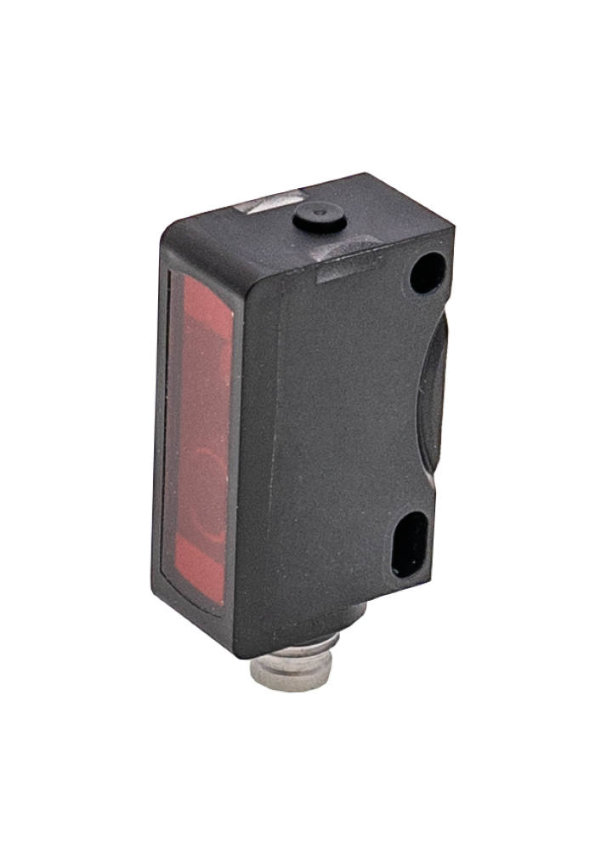

Bildunterschrift: Der Lasersensor PT340070 von ipf electronic ist für hochpräzise
Mess- und Regelaufgaben ausgelegt. (Bild: ipf electronic gmbh)

IPF ELECTRONIC AUF DER SPS:
HALLE 7A, STAND 400

ÜBER IPF ELECTRONIC
Sensoren vom Feinsten
Wenn HIGH-TECH zu HIGH-END wird.

Im deutschsprachigen Raum stehen wir seit mehr als vier Jahrzehnten für Hochleistungs-Sensoren in der Automatisierungstechnik. Wir legen Wert auf höchste Qualität und produzieren nach wie vor selbst am Hauptstandort in Altena im Sauerland.
Wir sind die ipf electronic und machen mehr als nur unseren Job. Wir denken weiter, innovativer, nachhaltiger und bleiben dabei sympathisch. Wir sitzen im Sauerland, einer der innovativsten Regionen des Landes. Unsere Produkte sind präzise, intelligent, technisch ausgereift und vielseitig einsetzbar. Unsere 140 Mitarbeiter leben Service, auch nach den üblichen Geschäftszeiten.
Mit unserer großen Produktvielfalt, hohen Problemlösungskompetenz und starken Serviceorientierung sind wir als Top-Lieferant in der industriellen Sensorik einzigartig. Permanente Forschung und Entwicklung spielen eine ebenso gewichtige Rolle, wie die Weiter- und Fortbildung von Mitarbeitern und Führungskräften. Unser 1982 gegründetes Unternehmen wird bis heute in zweiter Generation familiengeführt. Beim Umweltschutz und nachhaltigen Umgang mit Ressourcen legen wir besondere Maßstäbe an.

KONTAKT
ipf electronic gmbh
Rosmarter Allee 14
58762 Altena
info@ipf.de
www.ipf.de


PRESSEKONTAKT
Martinus Menne
Waldweg 8 ● 57489 Drolshagen
Tel +49 2761 8288861
mm@technikredaktion.de
www.technikredaktion.de

